Министерство образования и науки Российской Федерации

Федеральное государственное бюджетное образовательное учреждение высшего профессионального образования

«Санкт-Петербургский государственный электротехнический университет

“ЛЭТИ” им.В.И.Ульянова (Ленина) »

Кафедра МОЭВМ

**ОТЧЕТ**

**по лабораторно-практической работе № 6**

**по дисциплине «Объектно - ориентированное программирование на языке Java»**

Выполнил Баймухамедов Р. Р.

Преподаватель Павловский М.Г

Факультет КТИ

Группа № 3311

Подпись преподавателя __________

Санкт-Петербург

2024 г

**Цель работы**

Знакомство с технологией обработки XML-документов и файлов.

**Описание задания**

1. Распечатки ХML-файлов до загрузки данных в электронную форму и после их выгрузки.
2. Скриншоты, иллюстрирующие процесс загрузки данных в XML-файл и выгрузки из него.
3. Текст документации, сгенерированный Javadoc.
4. Фрагменты кода, отвечающие за сохранение и чтение данных из xml-файла.

**Репозиторий**

<https://github.com/brick1ng5654/course-2/tree/main/OOP/lab_06>

В этом репозитории находятся исходные файлы проекта:

В /src/edu/java/lab06 находится файл CinemaList.java

В /doc находится документация, сгенерированная JavaDoc

Ссылка на видеоотчёт

<https://youtu.be/OQdWzYn8soo>

Описание приложения

На панели инструментов добавлены новые кнопки:

* Загрузить данные из XML-файла
* Сохранить данные в XML-файл

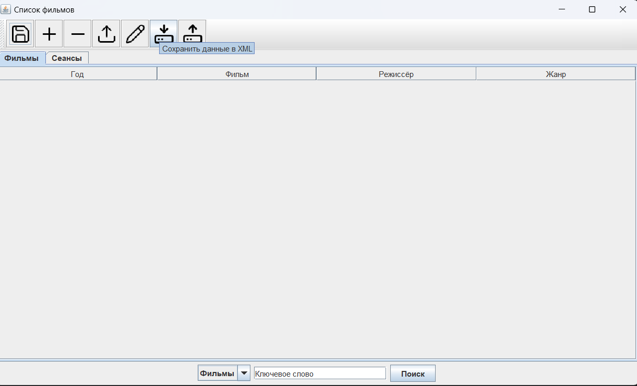

Если нажать на “ Сохранить данные в XML”, то появится следующие окно, где нужно будет вести имя нового файла или указать на существующий файл, после чего нажать на “Сохранить”.

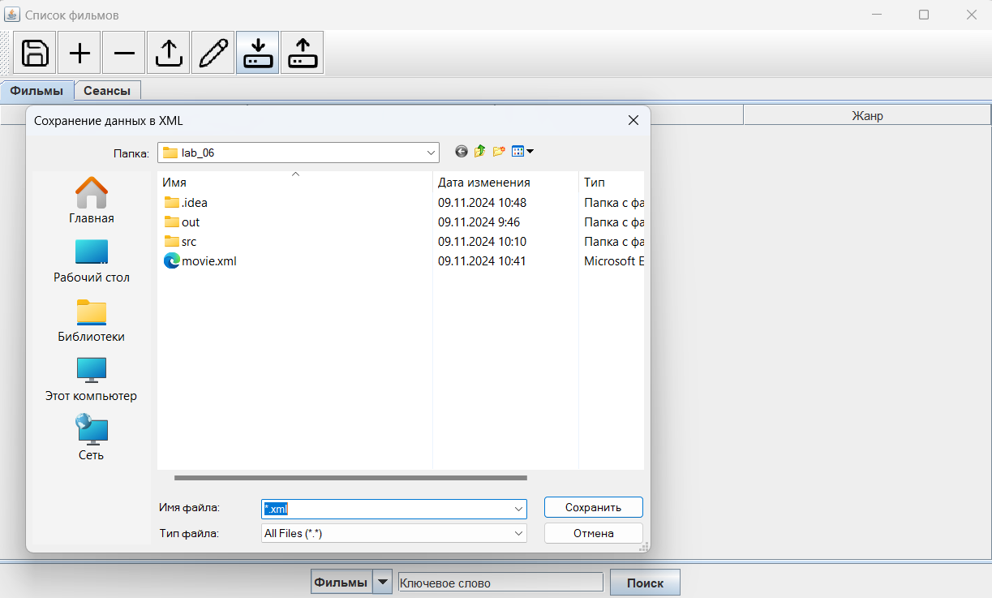

Если нажать на “ Открыть данные из XML”, то появится окно, где нужно будет выбрать XML файл, после чего нажать на “Открыть”.

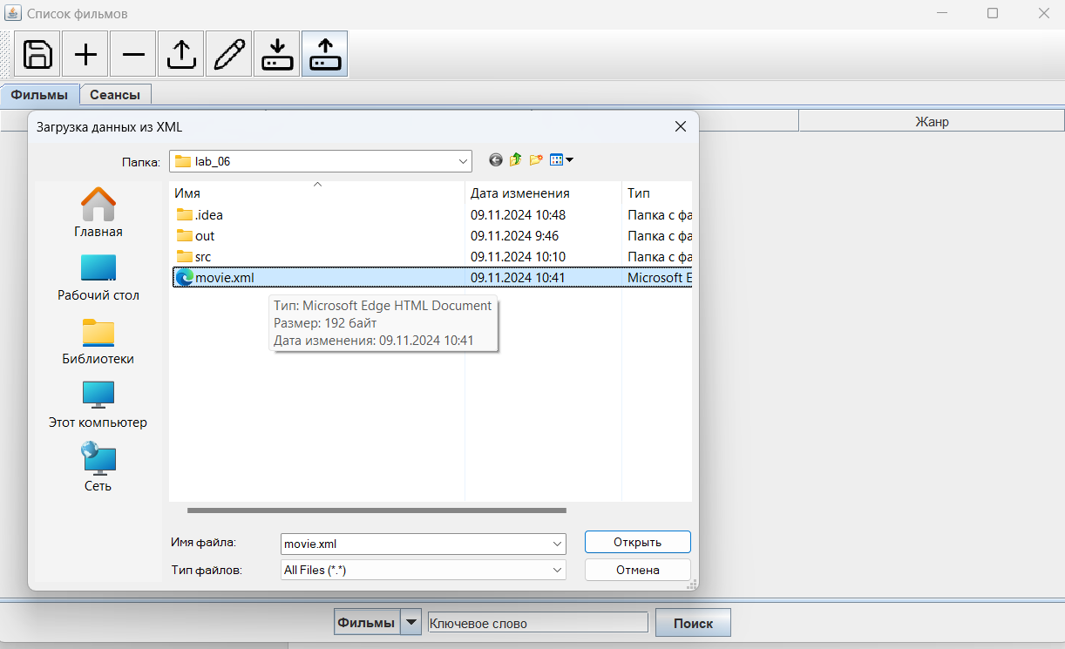

Можно открыть только файл XML формата (другие будут скрыты от пользователя).

**Описание проверки работоспособности приложения**

Откроем XML файл “movie.xml”

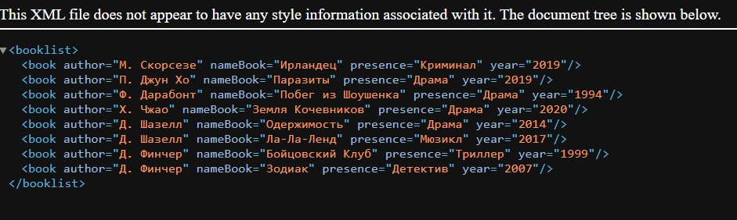

Теперь откроем этот же файл в приложении

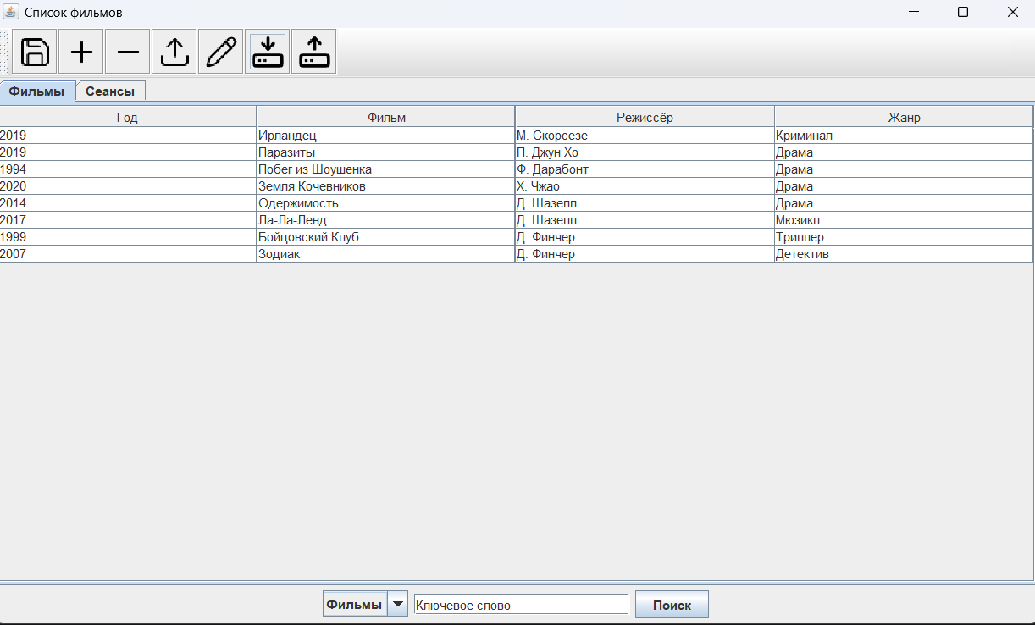

Изменим данные первой и второй строки

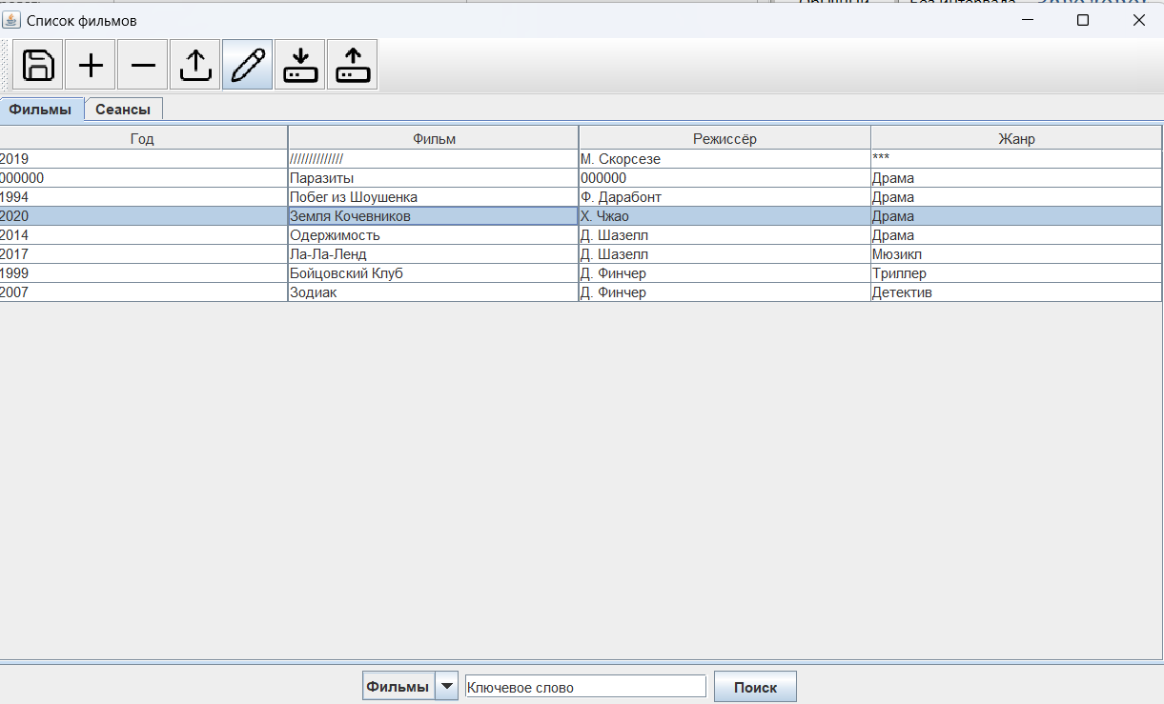

Теперь сохраним текущий файл в XML файле «movienew.xml» и откроем его как вручную, так и через приложение.

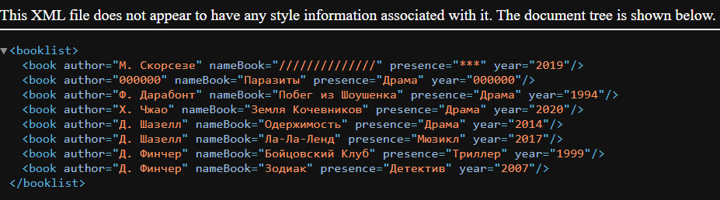

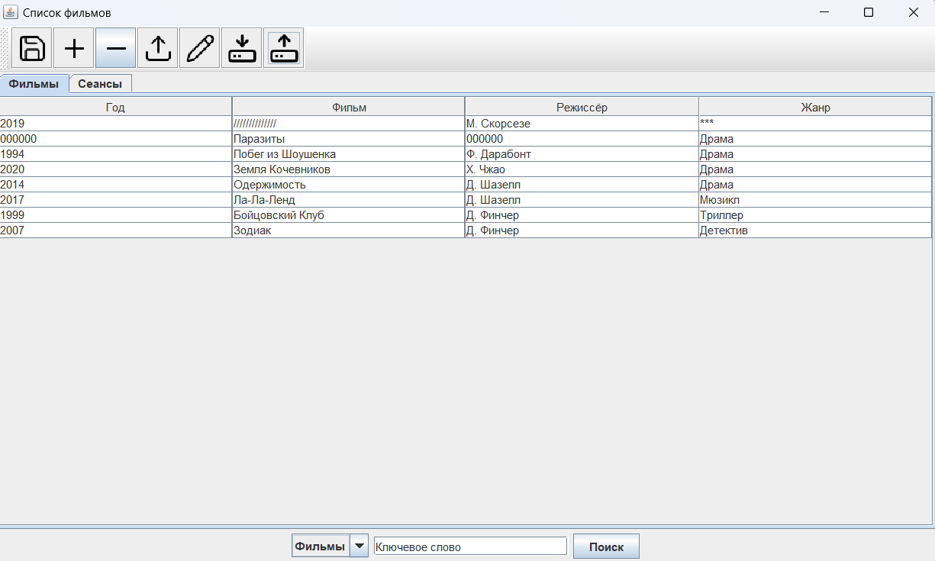

**Фрагменты кода, отвечающий за сохранение и загрузку данных XML**

***Загрузка данных из XML-файла***

private void loadFromXML() {  
 FileDialog loadXMLDialog = new FileDialog(cinemaList, "Загрузка данных из XML", FileDialog.*LOAD*);  
 loadXMLDialog.setFile("*.xml");  
 loadXMLDialog.setVisible(true);  
  
 String directory = loadXMLDialog.getDirectory();  
 String filename = loadXMLDialog.getFile();  
 if (directory == null || filename == null) return; // Пользователь нажал "Отмена"  
  
 String filePath = directory + filename;  
  
 try {  
 Document doc = *getDocument*(filePath);  
 modelMovies.setRowCount(0);  
  
 doc.getDocumentElement().normalize();  
 // Получение списка элементов book  
 NodeList nlBooks = doc.getElementsByTagName("book");  
 for (int temp = 0; temp < nlBooks.getLength(); temp++) {  
 Node elem = nlBooks.item(temp);  
 NamedNodeMap attrs = elem.getAttributes();  
 String author = attrs.getNamedItem("author").getNodeValue();  
 String title = attrs.getNamedItem("nameBook").getNodeValue();  
 String year = attrs.getNamedItem("year").getNodeValue();  
 String genre = attrs.getNamedItem("presence").getNodeValue();  
 modelMovies.addRow(new String[]{year, title, author, genre});  
 }  
 JOptionPane.*showMessageDialog*(cinemaList, "Данные успешно загружены из XML.");  
 } catch (SAXException e) {  
 e.printStackTrace();  
 JOptionPane.*showMessageDialog*(cinemaList, "Ошибка при чтении XML файла.");  
 } catch (IOException e) {  
 e.printStackTrace();  
 JOptionPane.*showMessageDialog*(cinemaList, "Ошибка при чтении XML файла.");  
 } catch (Exception e) {  
 e.printStackTrace();  
 JOptionPane.*showMessageDialog*(cinemaList, "Ошибка при чтении XML файла.");  
 }  
}

***Сохранение данных в XML-файл***

private void saveToXML() {  
 FileDialog saveXMLDialog = new FileDialog(cinemaList, "Сохранение данных в XML", FileDialog.*SAVE*);  
 saveXMLDialog.setFile("*.xml");  
 saveXMLDialog.setVisible(true);  
  
 String directory = saveXMLDialog.getDirectory();  
 String filename = saveXMLDialog.getFile();  
 if (directory == null || filename == null) return; // Пользователь нажал "Отмена"  
  
 String filePath = directory + filename;  
  
 try {  
 Document doc = *getDocument*();  
 // Создаём корневой элемент booklist и добавляем его в документ  
 Node booklist = doc.createElement("booklist");// создать элемент  
 doc.appendChild(booklist);// добавляем ребёнка  
 for (int i = 0; i < modelMovies.getRowCount(); i++) {  
 Element book = doc.createElement("book");  
 booklist.appendChild(book);  
 book.setAttribute("author", (String) modelMovies.getValueAt(i, 2));  
 book.setAttribute("nameBook", (String) modelMovies.getValueAt(i, 1));  
 book.setAttribute("year", (String) modelMovies.getValueAt(i, 0));  
 book.setAttribute("presence", (String) modelMovies.getValueAt(i, 3));  
 }  
 try {  
 // Создание преобразование документа  
 Transformer trans = TransformerFactory.*newInstance*().newTransformer();  
 trans.setOutputProperty(OutputKeys.*METHOD*, "xml");  
 trans.setOutputProperty(OutputKeys.*INDENT*, "yes");// хз  
 trans.transform(new DOMSource(doc), new StreamResult(new FileOutputStream(filePath)));  
 JOptionPane.*showMessageDialog*(cinemaList, "Данные успешно сохранены в XML.");  
 } catch (TransformerConfigurationException e) {  
 e.printStackTrace();  
 } catch (TransformerException e) {  
 e.printStackTrace();  
 } catch (IOException e) {  
 e.printStackTrace();  
 }  
 } catch (Exception e) {  
 e.printStackTrace();  
 JOptionPane.*showMessageDialog*(cinemaList, "Ошибка при сохранении XML файла.");  
 }  
}

**Вывод**

Время выполнения данной лабораторной работы, были получены навыки работы с технологией обработки XML-документов и файлов. В пункте «Описание проверки работоспособности приложения» ошибок выявлено не было.